**List of Excel’s Text Functions**  
  
**Danh mục các hàm xử lý văn bản và chuỗi**

*Color yellow - > function VBA*

[**ASC**](http://www.giaiphapexcel.com/forum/showpost.php?p=47152&postcount=23) *(text)* : Chuyển đổi các ký tự *double-byte* sang các ký tự *single-byte*.  
**Csng**(expression)

[**BATHTEXT**](http://www.giaiphapexcel.com/forum/showpost.php?p=58579&postcount=24) *(number)* : Dịch số ra chữ (tiếng Thái-lan), rồi thêm hậu tố "Bath" ở phía sau.  
[**CHAR**](http://www.giaiphapexcel.com/forum/showpost.php?p=46650&postcount=3) *(number)* : Chuyển đổi một mã số trong bộ mã ANSI (có miền giá trị từ 1 - 255) sang ký tự tương ứng.  
**Application.Char() – Application.WorksheetFunction.Char()**

[**CLEAN**](http://www.giaiphapexcel.com/forum/showpost.php?p=46979&postcount=12) *(text)* : Loại bỏ tất cả những ký tự không in ra được trong chuỗi  
[**CODE**](http://www.giaiphapexcel.com/forum/showpost.php?p=46661&postcount=4) *(text)* : Trả về mã số của ký tự đầu tiên chuỗi text  
[**CONCATENATE**](http://www.giaiphapexcel.com/forum/showpost.php?p=47148&postcount=22) *(text1, text2, ...)* : Nối nhiều chuỗi thành một chuỗi **– Application.Concat()**

[**DOLLAR**](http://www.giaiphapexcel.com/forum/showpost.php?p=46715&postcount=8) *(number, decimals)* : Chuyển đổi một số thành dạng tiền tệ (dollar Mỹ), có kèm theo dấu phân cách hàng ngàn, và có thể làm tròn theo ý muốn.  
[**EXACT**](http://www.giaiphapexcel.com/forum/showpost.php?p=47148&postcount=22) *(text1, text2)* : So sánh hai chuỗi. Nếu giống nhau thì trả về TRUE, nếu khác nhau thì trả về FALSE. Có phân biệt chữ hoa và chữ thường.  
[**FIND**](http://www.giaiphapexcel.com/forum/showpost.php?p=47061&postcount=18) *(find_text, within_text, start_num)* : Tìm vị trí bắt đầu của một chuỗi con *(find_text)* trong một chuỗi *(within_text)*, tính theo ký tự đầu tiên   
[**FIXED**](http://www.giaiphapexcel.com/forum/showpost.php?p=46832&postcount=9) *(number, decimals, no_commas)* : Chuyển đổi một số thành dạng văn bản (text), có hoặc không kèm theo dấu phân cách hàng ngàn, và có thể làm tròn theo ý muốn  
[**LEFT**](http://www.giaiphapexcel.com/forum/showpost.php?p=46994&postcount=14) *(text, num_chars)* : Trả về một hay nhiều ký tự đầu tiên bên trái của một chuỗi, theo số lượng được chỉ định  
[**LEN**](http://www.giaiphapexcel.com/forum/showpost.php?p=46974&postcount=11) *(text)* : Đếm số ký tự trong một chuỗi  
[**LOWER**](http://www.giaiphapexcel.com/forum/showpost.php?p=46698&postcount=5) *(text)* : Đổi tất cả các ký tự trong một chuỗi văn bản thành chữ thường  
**LCASE** (expression)

[**MID**](http://www.giaiphapexcel.com/forum/showpost.php?p=47000&postcount=16) *(text, start_num, num_chars)* : Trả về một hoặc nhiều ký tự liên tiếp bên trong một chuỗi, bắt đầu tại một vị trí cho trước  
[**PROPER**](http://www.giaiphapexcel.com/forum/showpost.php?p=46703&postcount=7) *(text)* : Đổi ký tự đầu tiên trong chuỗi thành chữ in hoa, và đổi các ký tự còn lại thành chữ in thường  
**Application.Proper – Application.WorksheetFunction.Proper**

[**REPLACE**](http://www.giaiphapexcel.com/forum/showpost.php?p=47120&postcount=20) *(old_text, start_num, num_chars, new_text)* : Thay thế một phần của chuỗi bằng một chuỗi khác, với số lượng các ký tự được chỉ định  
**REPLACE(**Expression as String, Find as string, Replace as string, Start as long, count as long, compare..)

[**REPT**](http://www.giaiphapexcel.com/forum/showpost.php?p=46987&postcount=13) *(text, times)* : Lặp lại một chuỗi với số lần được cho trước  
[**RIGHT**](http://www.giaiphapexcel.com/forum/showpost.php?p=46996&postcount=15) *(text, num_chars)* : Trả về một hay nhiều ký tự tính từ bên phải của một chuỗi, theo số lượng được chỉ định  
[**SEARCH**](http://www.giaiphapexcel.com/forum/showpost.php?p=46996&postcount=15) *(find_text, within_text, start_num)* : Tìm vị trí bắt đầu của một chuỗi con *(find_text)* trong một chuỗi *(within_text)*, tính theo ký tự đầu tiên  
[**SUBSTITUTE**](http://www.giaiphapexcel.com/forum/showpost.php?p=47133&postcount=21) *(text, old_text, new_text, instance_num)* : Thay thế chuỗi này bằng một chuỗi khác

**REPLACE(**Expression as String, Find as string, Replace as string, Start as long, count as long, compare..)  
[**T**](http://www.giaiphapexcel.com/forum/showpost.php?p=47148&postcount=22) *(value)* : Trả về một chuỗi nếu trị tham chiếu là chuỗi, ngược lại, sẽ trả về chuỗi rỗng  
[**TEXT**](http://www.giaiphapexcel.com/forum/showpost.php?p=46855&postcount=10) *(value, format_text)* : Chuyển đổi một số thành dạng văn bản (text) theo định dạng được chỉ định – **CSTR**(Expression)  
[**TRIM**](http://www.giaiphapexcel.com/forum/showpost.php?p=46974&postcount=11) *(text)* : Xóa tất cả những khoảng trắng vô ích trong chuỗi văn bản, chỉ chừa lại những khoảng trắng nào dùng làm dấu cách giữa hai chữ

**Application.Trim** (String) or **Application.WorksheetFunction.Trim (**string**)**[**UPPER**](http://www.giaiphapexcel.com/forum/showpost.php?p=46700&postcount=6) *(text)* : Đổi tất cả các ký tự trong chuỗi thành chữ in hoa  
**UCASE(**String**)**

[**VALUE**](http://www.giaiphapexcel.com/forum/showpost.php?p=47148&postcount=22) *(text)* : Chuyển một chuỗi thành một số

**CDbl(**expression**) - CInt**(expression) **– CLng**(expression)

**Hàm CHAR**  
Chuyển đổi một mã số trong bộ mã ANSI (có miền giá trị từ 1 - 255) sang ký tự tương ứng.

**Cú pháp**: =**CHAR***(number)*

***number***: là một con số từ 1 đến 255, là mã số trong bảng mã ANSI. **Ví dụ**: Để kết quả có được là ký tự bản quyền ©, chúng ta nhập: = CHAR(169)​

**Hàm CODE**  
Hàm CODE() là ngược lại với hàm [CHAR](http://www.giaiphapexcel.com/forum/showpost.php?p=46650&postcount=3)(), nghĩa là, cho 1 ký tự, CODE() sẽ cho biết mã số của ký tự đó. Nếu đối số của CODE() là một chuỗi, thì kết quả trả về sẽ là mã số của ký tự đầu tiên trong chuỗi đó.

**Cú pháp**: =**CODE***(text)*

***text***: Là một ký tự hoặc một chuỗi (một câu)​ **Ví dụ**:

CODE("a") = 97  
CODE("A") = 65​

**Hàm LOWER**  
Hàm LOWER() đổi tất cả các ký tự trong một chuỗi văn bản thành chữ thường.  
Hàm này thường được dùng khi bạn cần định dạng lại một câu văn (thường là do chép ở đâu đó dán vào trong Excel) mà trong đó, chữ thường chữ hoa được gõ hoặc bị thay đổi lung tung...

**Cú pháp**: =**LOWER***(text)*

***text*** : Là một chuỗi, hoặc tham chiếu đến một chuỗi cần định dạng​ **Ví dụ**: Công thức sau đây sẽ sửa cell A2 (Giải pháp Excel) thành toàn là chữ thường

=LOWER(A2) → giải pháp excel​

​

**Hàm UPPER**  
Hàm UPPER() đổi tất cả các ký tự trong một chuỗi văn bản thành chữ in hoa.

**Cú pháp**: =**UPPER***(text)*

***text*** : là một chuỗi, hoặc tham chiếu đến một chuỗi cần định dạng.​  
**Ví dụ**:

Công thức sau đây sẽ nối chuỗi văn bản trong cell A5 (Giải pháp) và cell B5 (Excel) lại với nhau, ở giữa có một dấu cách, và tất cả ký tự trong kết quả toàn là chữ in hoa.  
=UPPER(A5) & " " & UPPER(B5) → GIẢI PHÁP EXCEL​

**Hàm PROPER**  
Hàm PROPER() đổi ký tự đầu tiên trong một chữ của một chuỗi văn bản thành chữ in hoa, còn tất cả các ký tự còn lại trong chuỗi đó trở thành chữ thường.

**Cú pháp**: =**PROPER***(text)*

***text*** : Là một chuỗi, hoặc tham chiếu đến một chuỗi cần định dạng​ **Ví dụ**: Công thức sau đây sẽ định dạng lại chuỗi văn bản cell A7 (công cụ tuyệt vời của bạn) theo kiểu Proper:

=PROPER(A7) → Công Cụ Tuyệt Vời Của Bạn​

**Hàm DOLLAR**  
Chuyển đổi một số thành dạng tiền tệ (dollar Mỹ), có kèm theo dấu phân cách hàng ngàn, và có thể làm tròn theo ý muốn.

**Cú pháp**: =**DOLLAR***(number [, decimals])*

***Number***: Số cần chuyển sang dạng tiền tệ  
*Decimals*: Số số thập phân, mặc định là 2, nếu là số âm thì sẽ làm tròn về bên trái​ **Ví dụ**: = "Tổng chi phí ngoại tệ của năm 2007 là " & DOLLAR(1500670000, 0) → Tổng chi phí ngoại tệ của năm 2007 là $1,500,670,000 - Ở đây, số tiền này đã được định dạng thành số nguyên (decimals = 0).​  
  
**Hàm FIXED**  
Chuyển đổi một số thành dạng văn bản (text), có hoặc không kèm theo dấu phân cách hàng ngàn, và có thể làm tròn theo ý muốn.

**Cú pháp**: =**FIXED***(number [, decimals] [, no_commas])*

***Number*** : Số cần chuyển sang dạng text  
*decimals* : là số số thập phân, mặc định là 2, nếu là số âm thì sẽ làm tròn về bên trái  
*no_commas* : TRUE hoặc FALSE, dùng TRUE nếu không muốn có dấu phân cách hàng ngàn, và FALSE (mặc định) thì có bao gồm cả dấu phân cách hàng ngàn

**Bài tập** : Bạn thử dùng hàm FIXED với con số 123456789,85 để ra lập công thức cho ra kết quả giống như cột B nhé.

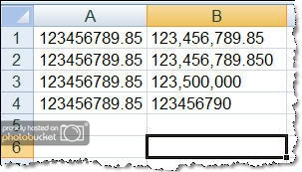

**Hàm TEXT**  
  
Chuyển đổi một số thành dạng văn bản (text) theo định dạng được chỉ định.

**Cú pháp**: =**TEXT***(number, format)*

***Number*** : là số cần chuyển sang dạng text  
***format***: kiểu định dạng số hoặc ngày tháng năm​ **Ví dụ**:  
Công thức sau sẽ dùng hàm [**AVERAGE**](http://www.giaiphapexcel.com/forum/showpost.php?p=54788&postcount=3)() để tính số trung bình của mảng cell A1:A31, và dùng hàm TEXT để chuyển đổi kết quả ra dạng nhiệt độ

=”Nhiệt độ trung bình của lò phản ứng là “ & TEXT(AVERAGE(A1:A31), “#,##0.00°F”) → Nhiệt độ trung bình của lò phản ứng là 7,560.00°F​

​

**Hàm TRIM**  
  
Xóa tất cả những khoảng trắng vô ích trong chuỗi văn bản, chỉ chừa lại những khoảng trắng nào dùng làm dấu cách giữa hai chữ.  
Những khoảng trắng vô ích này có thể nằm ở bất kỳ đâu trong đoạn văn: ở đầu, ở cuối hoặc ở giữa...

**Cú pháp**: =**TRIM***(text)*  
***text*** : chuỗi văn bản cần xóa những khoảng trắng vô ích. **Ví dụ**:

Hình sau đây cho thấy công dụng của hàm TRIM.  
Mỗi chuỗi văn bản trong khối A2:A7 đều có những khoảng trắng vô ích, nằm ở đầu, ở giữa hoặc ở cuối.  
Tôi đặt hàm TRIM() ở cột C. Để các bạn thấy công dụng của hàm TRIM, tôi có dùng thêm hàm [**LEN**](http://www.giaiphapexcel.com/forum/showpost.php?p=46974&postcount=11)() đặt ở cột B và D, để đếm số ký tự trong chuỗi trước và sau khi thực hiện hàm TRIM()

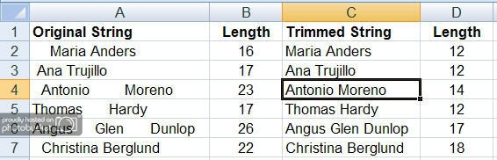

​

**Hàm CLEAN**  
Dùng để xóa tất cả những ký tự không in ra được (nonprintable characters) trong chuỗi văn bản.  
Hàm CLEAN() thường được dùng để gỡ bỏ những dấu ngắt đoạn, ngắt câu (có được do nhấn phím Enter), nghĩa là nối những đoạn bị xuống hàng lại với nhau.

**Cú pháp**: =**CLEAN***(text)*

***text***: chuỗi văn bản cần xóa những ký tự không in ra được. (Những ký tự không in ra được là những ký tự có mã số từ 1 đến 31 trong bảng mã ANSI.)  
 **Ví dụ**: Hình sau đây cho thấy công dụng của hàm CLEAN.

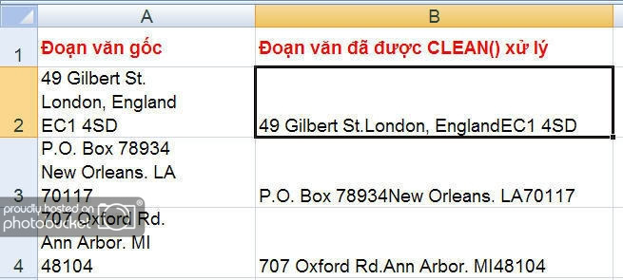

**Hàm REPT**  
Dùng để lập đi lập lại (nhân bản) một ký tự hoặc một từ, với số lần được định trước.

**Cú pháp**: =**REPT***(text, times)*

***text*** : ký tự (character), một con số hoặc một từ (string) cần được nhân bản  
  
*times*: số lần lập đi lập lại của text​ **Lưu ý**

* Nếu *times* = 0, hàm REPT() sẽ trả về một chuỗi rỗng
* Nếu *text*là một con số, REPT() sẽ làm tròn con số đó thành số nguyên

**Hàm LEFT**  
  
Dùng để trích xuất phần bên trái của một chuỗi một hoặc nhiều ký tự tùy theo sự chỉ định.

**Cú pháp**: =**LEFT***(text [, num_chars])*

***text***: chuỗi văn bản cần trích xuất ký tự  
*num_chars* : số ký tự cần trích ra phía bên trái chuỗi *text*, mặc định là 1.​ **Lưu ý**:

* *num_chars* phải là số nguyên dương
* Nếu *num_chars* lớn hơn độ dài của chuỗi thì kết quả trả về sẽ là toàn bộ chuỗi

**Ví dụ**: =LEFT(“Karen Elizabeth Hammond”, 5) → Karen​

**Hàm RIGHT**  
  
Dùng để trích xuất phần bên phải của một chuỗi một hoặc nhiều ký tự tùy theo sự chỉ định.

**Cú pháp**: =**RIGHT***(text [, num_chars])*

text: chuỗi văn bản cần trích xuất ký tự  
num_chars : số ký tự cần trích ra phía bên phải của chuỗi *text*, mặc định là 1​

**Lưu ý** :

* *num_chars* phải là số nguyên dương
* Nếu *num_chars* lớn hơn độ dài của chuỗi thì kết quả trả về sẽ là toàn bộ chuỗi *text*

**Hàm MID**

**Công dụng**: Dùng để trích xuất một chuỗi con (substring) từ một chuỗi   
**Công thức**: =**MID**(text, start_num, num_chars])  
___text: chuỗi văn bản cần trích xuất  
___start_num: vị trí bắt đầu trích ra chuỗi con, tính từ bên trái sang  
___num_chars: số ký tự của chuỗi con cần trích ra  
  
- num_chars phải là số nguyên dương  
- start_num phải là số nguyên dương  
- Nếu start_num lớn hơn độ dài của chuỗi thì kết quả trả về sẽ là chuỗi rỗng  
**Ví dụ:___**=MID(“Karen Elizabeth Hammond”, 7, 9) → Elizabeth​

**Hàm FIND**và **Hàm SEARCH**

**Công dụng**: Dùng để tìm vị trí bắt đầu của một chuỗi con (substring) trong một chuỗi   
  
**Công thức**:   
  
__ =**FIND**(find_text, within_text [, start_num])  
__ =**SEARCH**(find_text, within_text [, start_num])  
  
___find_text: chuỗi văn bản cần tìm (chuỗi con)  
  
___within_text: chuỗi văn bản chứa chuỗi cần tìm (chuỗi mẹ)  
  
___start_num: vị trí bắt đầu tìm trong chuỗi within_text (mặc định là 1)  
  
 **Một số lưu ý**:   
  
- Kết quả của hai hàm này là một con số, chỉ vị trí bắt đầu (tính từ start_num) của find_text trong within_text  
  
- Dùng **SEARCH**() khi muốn tìm một chuỗi bất kỳ. Ví dụ: SEARCH(“e”, “Expenses”) sẽ cho kết quả là 1.  
  
- Dùng **FIND**() khi muốn tìm chính xác một chuỗi có phân biệt chữ hoa, chữ thường. Ví dụ: FIND(“e”, “Expenses”) sẽ cho kết quả là 4.   
  
- Nếu không tìm thấy find_text, hàm sẽ báo lỗi #VALUE  
  
- Có thể dùng những ký tự đại diện như *, ? trong find_text của hàm **SEARCH**()  
  
- Với hàm **SEARCH**(), nếu muốn tìm chính ký tự * hoặc ? thì gõ dấu ~ trước ký tự đó ( ~* hoặc là ~?)

**Hàm tìm kiếm một chuỗi con (tt)**  
  
 **Trích xuất họ, tên đệm và tên**(ví dụ với tên tiếng Anh, phần tên đệm được viết tắt)

Đây cũng là dạng bài toán đã được rất nhiều bạn hỏi trên GPE.  
Cách làm giống như bài Trích xuất họ và tên ở trên, tuy nhiên có khác một chút, để trích thêm phần tên đệm.   
  
Giả sử Họ và Tên (full name) nằm ở cell A2, và đang có giá trị là **Karen E. Hammond**  
  
Đầu tiên, như bài trên, dùng công thức sau để tách phần Tên (first name):

=LEFT(A2, FIND(" ", A2) - 1) → Karen​

Công thức FIND(" ", A2) sẽ cho kết quả là 6, là vị trí của khoảng trắng đầu tiên (sau chữ Karen).  
Để tìm vị trí của khoảng trắng thứ hai, thì bạn phải gán vị trí bắt đầu tìm (start_num) là 7, hoặc là bằng kết quả của FIND(" ", A2) cộng thêm 1:

=FIND(" ", A2, FIND(" ",A2) + 1)  
​

Rồi dùng kết quả của công thức này làm tham số cho hàm RIGHT() để trích ra phần Họ (last name):

=RIGHT(A2, LEN(A2) - FIND(" ", A2, FIND(" ", A2) +1)) → Hammond​

Để trích phần tên đệm, dùng hàm FIND() để tìm vị trí của dấu chấm (.) rồi đưa vào trong công thức của hàm MID() để tìm ký tự đứng trước dấu chấm:

=MID(A2, FIND(".", A2) - 1, 1) → E​

Hình sau đây là một minh họa cho phần vừa trình bày ở trên:

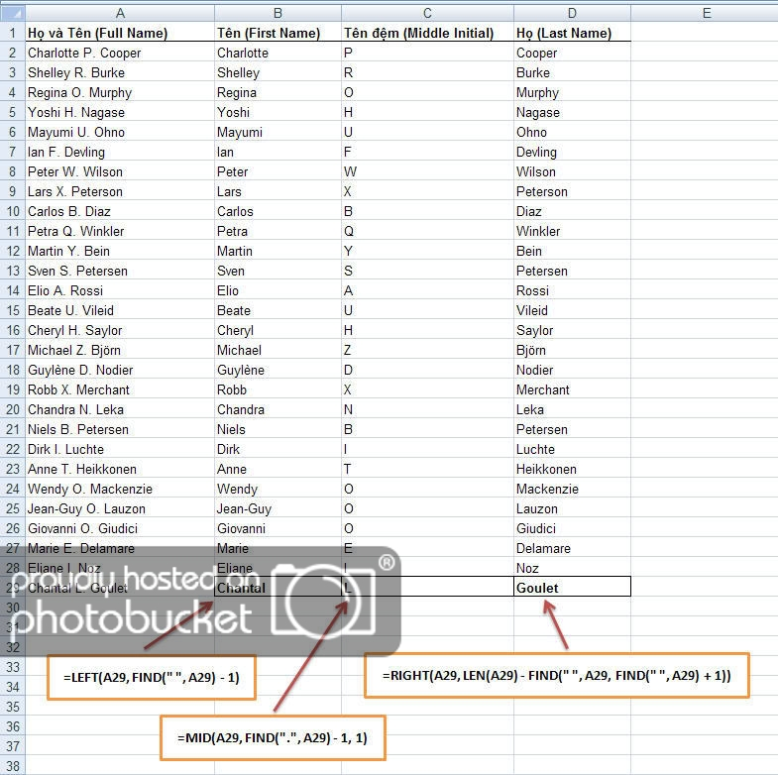

​**Xác định tên của cột**(Determining the Column Letter)

Trong Excel có hàm **COLUMN**(), cho ra kết quả là số của cột (ví dụ, gõ hàm này trong cột B thì kết quả sẽ là 2).   
Nhưng đôi khi bạn muốn kết quả là tên của cột chứ không muốn đó là con số (B chứ không phải là 2), thì làm sao?  
  
Đây là một vấn đề đòi hỏi sự khôn khéo một chút, vì tên cột trong bảng tính chạy từ A đến Z, từ AA đến AZ... và cho tới tận cùng là XFD (!)  
  
Có một hàm giúp chúng ta tìm địa chỉ tuyệt đối của một cell, đó là hàm **CELL**("address"), ví dụ $A$2, hoặc $B$10... 

**Hàm CELL**(info_type [,reference])  
Với info_type là một tham số đã được định nghĩa (sẽ nói kỹ hơn trong những bài sau)  
Và reference là cell mà bạn chỉ định, nếu bỏ trống thì Excel sẽ lấy ngay cái cell có chứa công thức CELL().  
Trong bài này, để tìm địa chỉ tuyệt đối của một cell, chúng ta sẽ dùng công thức CELL() với info_type là "address"

*Mời bạn xem thêm về hàm*[**CELL**](http://www.giaiphapexcel.com/forum/showpost.php?p=47771&postcount=2)()  
  
​

Tinh ý một chút, ta thấy tên của cột chính là những chữ cái nằm giữa hai dấu dollar ($) trong cái địa chỉ tuyệt đối này.  
  
Bắt đầu làm nhé: dùng hàm MID() trích ra chữ cái từ vị trí thứ 2 trong địa chỉ tuyệt đối của cell: 

=MID(CELL("Address"), 2, *num_chars*)  
​

Cái khó là cái *num_chars* này đây, vì tên cột thì có thể là 1, 2, hoặc 3 ký tự (ví dụ: A, AA hoặc AAA). Vận dụng hàm FIND thôi:

FIND("$", CELL("address"”,A2), 3) - 2  
​

Giải thích chút nhé: Dùng hàm FIND(), tìm vị trí của dấu $ trong cái địa chỉ tuyệt đối của cell, và bắt đầu tìm từ vị trí thứ 3 trong cái địa chỉ này.  
  
Tại sao phải trừ đi 2 ? Công thức trên sẽ chỉ ra vị trí (là một con số) của dấu $ thứ hai trong địa chỉ tuyệt đối của cell, tức là cái dấu $ phía sau tên cột,   
phải trừ đi 2 tức là trừ bớt đi 2 cái $, lúc này kết quả sẽ chính là số ký tự của tên cột (1 chữ, 2 chữ hoặc 3 chữ)  
  
Bây giờ, công thức hoàn chỉnh sẽ như sau:

=MID(CELL("Address"), 2, FIND("$", CELL("address"), 3) - 2)  
​

Công thức này áp dụng cho chính cell chứa công thức.   
Nếu muốn tìm tên cột tại một cell nào đó, bạn chỉ việc thêm địa chỉ (hoặc một cái gì đó tham chiếu đến địa chỉ này) của cell muốn tìm vào phía sau cái "address"  
  
Ví dụ, muốn tìm tên của cell AGH68, bạn gõ:

=MID(CELL("Address", AGH68), 2, FIND("$", CELL("address", AGH68), 3) - 2) → AGH

**Hàm REPLACE**

**Công dụng**: Dùng để thay thế một phần của chuỗi bằng một chuỗi khác, dựa vào số ký tự được chỉ định  
  
**Công thức**: =**REPLACE**(old_text, start_num, num_chars, new_text)  
___old_text: chuỗi văn bản cần được xử lý  
___start_num: vị trí bắt đầu tìm cái sẽ thay thế, tính từ bên trái sang  
___num_chars: số ký tự của chuỗi cần được thay thế  
___new_text: chuỗi văn bản sẽ thay thế cho số ký tự đã chọn bởi start_num và num_chars   
  
Cái khó của hàm này là xác định được bởi start_num và num_chars. Làm sao biết được bắt đầu từ đâu và thay thế bao nhiêu chữ? Tôi gợi ý nhé:  
  
- Bạn dùng hàm **FIND**() hoặc **SEARCH**() để xác định vị trí bắt đầu (start_num)  
  
- Dùng hàm **LEN**() để xác định số ký tự của chuỗi sẽ được thay thế (num_chars)  
  
**Ví dụ**: đế thay số 2007 bằng 2008 trong câu Expense Budget for 2007  
  
Dùng công thức như sau:

=REPLACE(A1, FIND("2007", A1), LEN("2007"), "2008")→ Expense Budget for 2008​

Với A1 = Expense Budget for 2007

**Hàm SUBSTITUTE**

**Công dụng**: Dùng để thay thế một chuỗi này bằng một chuỗi khác. Hàm này cũng tương tự hàm **REPLACE**(), nhưng dễ sử dụng hơn.  
  
**Công thức**: =**SUBSTITUTE**(text, old_text, new_text [,instance_num])  
___text: chuỗi văn bản gốc, cần được xử lý  
___old_text: chuỗi văn bản cần được thay thế  
___new_text: chuỗi văn bản sẽ thay thế vào  
___instance_num: số lần thay thế old_text bằng new_text, nếu bỏ qua thì tất cả old_text tìm được sẽ được thay thế bằng new_text  
  
**Ví dụ**: đế thay số 2007 bằng 2008 trong câu Expense Budget for 2007  
  
Dùng công thức như sau:

=SUBSTITUTE("Expense Budget for 2007", "2007", "2008") → Expense Budget for 2008​

**Hàm CONCATENATE**

**Công dụng**: Dùng nối nhiều chuỗi lại với nhau  
**Công thức**: =**CONCATENATE**(text1,text2,...)  
**Ví dụ**: =CONCATENATE("Giải pháp", "Excel", " - ", "Công cụ tuyệt vời của bạn) → Giải pháp Excel - Công cụ tuyệt vời của bạn  
​

**Hàm EXACT**

**Công dụng**: Dùng để so sánh hai chuỗi với nhau.   
**Công thức**: =**EXACT**(text1,text2)  
Hàm EXACT phân biệt chữ thường và chữ hoa.  
Nếu 2 chuỗi text1, text2 giống nhau hoàn toàn, hàm sẽ trả về TRUE; nếu không, sẽ trả về trị FALSE **Ví dụ**:

=EXACT("Giải pháp", "Giải pháp") → TRUE  
=EXACT("Giải pháp", "Giải Pháp") → FALSE  
​

**Hàm T**

**Công dụng**: Trả về một chuỗi nếu trị tham chiếu là chuỗi, ngược lại, sẽ trả về chuỗi rỗng  
**Công thức**: =**T**(value)  
Hàm này ít khi được dùng.​

**Hàm VALUE  
Công dụng**: Dùng để đổi một chuỗi đại diện cho một số thành kiểu số  
**Công thức**: =**VALUE**(text)  
text phải là định dạng số, ngày tháng hoặc bất kỳ một thời gian nào miễn là được Excel công nhận.   
  
 **Ví dụ**:  
Để trích ra số 6500 trong SQA6500, bạn có thể dùng hàm RIGHT()

=RIGHT("SQA6500", 4) → 6500  
​

Tuy nhiên kết quả do hàm RIGHT() có được sẽ ở dạng text, bạn không thể nhân chia cộng trừ gì với cái "6500" này được.  
Để có thể tính toán với "6500", bạn phải đổi nó sang dạng số:  
=VALUE(RIGHT("SQA6500",4)) → 6500  
​Cũng là 6500, nhưng bây giờ bạn có thể cộng trừ nhân chia với nó.

**Hàm ASC**()  
Dùng để đổi các ký tự *double-byte* sang các ký tự *single-byte* cho những ngôn ngữ sử dụng bộ ký tự *double-byte*.

**Cú pháp**: = **ASC***(text)*

***text*** : Là chữ hoặc tham chiếu đến một ô có chứa chữ. Nếu *text* không chứa bất kỳ mẫu tự nào thuộc loại *double-byte*, thì *text* sẽ không được chuyển đổi.​

**Ví dụ**:

= ASC("Excel") = Excel​

**Hàm BAHTTEXT**()  
Dùng để chuyển đổi một số thành dạng chữ của tiếng Thái, rồi thêm hậu tố "Bath" vào.

**Cú pháp**: = **BAHTTEXT***(number)*

***number*** : Là một số hoặc tham chiếu đến một ô có chứa số.​ **Ví dụ**:

http://i216.photobucket.com/albums/cc49/BNTT_photos/BAHTTEXT.png